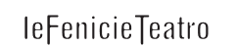

IL BOSCO MAGICO
Piccola pace
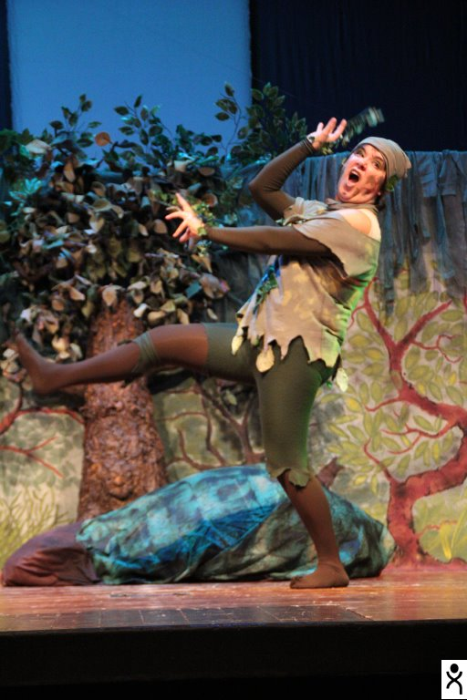

Selezionato al
26° Festival Nazionale del Teatro per i Ragazzi di Padova

di
Vaninka Riccardi

con
Vaninka Riccardi
Roberta Villa
Riccardo Colombini

Regia
Le FenicieTeatro

Supervisione alla regia
Nadia Pedrazzini

Burattini e pupazzi, scene
Matteo Riccardi, Tiziana Motelli, Alessandro Aresu

Tecnica
teatro d’attore e di figura, clownerie,
canto dal vivo

Produzione
Associazione tra artisti Ciridì

Lo Spettacolo
La luna non si fa più vedere. E’ arrabbiata perché gli abitanti della città litigano. Nessuno si ferma a contemplarla o a cantarle serenate. Sono tutti troppo impegnati a farsi la guerra.
Anche nel Bosco Magico la luna è sparita. Se ne accorgono uno gnomo e un folletto, amici – nemici alquanto pasticcioni, e si mettono in cammino in cerca di una soluzione: riportare la pace in città e far tornare così la luna, necessaria alla vita degli uomini, quanto a quella di animali ed essere fatati.
Ma per raggiungere questo arduo obiettivo lo gnomo Gelsomino e il folletto Pixie dovranno ascoltare i consigli del Vecchio Albero Saggio, imparare ad apprezzare le loro diversità e scomodare addirittura la capricciosa e assai furbetta Regina delle Fate. Riusciranno i nostri eroi a superare tutte le prove? E basterà la voce incantata della Fata a riportare la pace?

Note
Una semplice storia, divertente e fantastica, per raccontare ai piccoli il grande tema della Pace. Una fiaba magica che afferma, di nuovo, che l’unione fa la forza, che la diversità è ricchezza e che l’arte e la creatività sono la bellezza del mondo e alla lunga vincono, inevitabilmente, sulla bruttura della guerra.
Basta avere fiducia e ripartire “dal basso”: dall’arduo cammino verso l’amicizia di uno gnomo e di un folletto, due minuscoli esseri fatati; dai capricci a fin di bene di una fatina e dalla logica dei giochi dei piccoli.
E lasciarsi ancora incantare, come i bambini, dalla stupefacente “normalità” della Pace.

Info
Il video promo è disponibile su www.youtube.com/watch?v=xWfFesVUF-s

Durata: 60 min. circa

Spettacolo per scuole materne e primo ciclo elementare (bambini di 3 – 8 anni).
(per la riuscita ottimale dello spettacolo è necessario un luogo oscurabile).

Contatti
Roberta Villa (referente per Le FenicieTeatro)
Tel: 335 6582897
info@ciridi.com
www.ciridi.com
http://www.facebook.com/groups/fenicie/

ASSOCIAZIONE TRA ARTISTI CIRIDÌ
Sede legale via P. Beretta 5, 20013 Magenta (MI)
P.IVA e C.F. 03487810966

